Hochvolt-PDU für elektrifizierten Land Cruiser

in-Tec Bensheim übernimmt Serienfertigung der Hochvolt-Power Distribution Unit (PDU) für die Huber Group

Die südhessische in-Tec Bensheim GmbH wurde von der Huber Group mit der Entwicklung und Lieferung einer Hochvolt-Power Distribution Unit (PDU) beauftragt. Die PDU samt Vorladekreis, HV-Schützen und Interlock-Überwachung sollte kurzfristig für die Kontrolleinheit der elektrifizierten Variante des Toyota Land Cruisers zur Verfügung stehen. Bereits drei Wochen nach der Beauftragung lieferte in-Tec die fertige PDU. in-Tec Bensheim konnte die Huber Group mit Schnelligkeit und hoher Qualität überzeugen und erhielt daraufhin den Zuschlag zur Serienfertigung.

Die Zusammenarbeit mit Huber Group erforderte ein ausgereiftes technisches Gesamtkonzept und eine zügige Umsetzung. Die Anforderungen an Fahrzeuge im Untertagebau sind hoch. Umso wichtiger ist die optimale Qualität und Zuverlässigkeit der Fahrzeugkomponenten. Walter Müller, Leiter des Entwicklungsteams der in-Tec Bensheim GmbH erklärt: „Wir konnten die gewünschten Anforderungen dank unserer Erfahrung in wenigen Wochen zu einem finalen Produkt umsetzen.“ Seit 2016 hat sich in-Tec Bensheim auf die Konfektion von Hochvolt-Steckverbinder und Hochvolt-Leitungen nach VDA-Standard spezialisiert. „Wir unterstützen unsere Auftraggeber genau dort, wo es benötigt wird. Unser Team begleitet von der Entwicklungsphase über die Prototypen bis zur Serienphase“, ergänzt Walter Müller.

„Flexibel, kompetent und ein starker Partner“: in-Tec punktet beim Auftraggeber

Die von in-Tec Bensheim gelieferte PDU fügt sich perfekt in die intelligente Kontrolleinheit des 2WD-/ 4WD-Fahrzeugs ein. Die innovative Steuerung von Huber veranlasst auf Basis einer 32-Bit-Power-Architektur die einzelnen Komponenten unter idealen thermischen Bedingungen zu Höchstleistungen.

Das fertige E-Drive-System ermöglicht den Einsatz in extremen Umgebungen wie dem Untertagebau. Die elektrische Version des Land Cruisers verbessert durch eine vollkommen schadstofffreie Fahrt den Gesundheitsschutz der Mitarbeiter enorm und überzeugt mit höchster Effizienz.

Die Besonderheiten des Electric Cruiser:

* Systemarchitektur: Systemkomponenten von bekannten deutschen TIER-1-Lieferanten arrangiert in einer neuen Architektur
* Systemmanagement: Fahrzeugkontrolle und Integration von systemelektronischen Komponenten durch selbst entwickelte intelligente Steuerungseinheit (entwickelt nach ECE R 100; CE)
* Effizienz: Kosteneinsparung durch weniger Wartungs- und Betriebskosten
* Leistung: Reichweite 150 km; elektrische Leistung 90 kW/ 60 kW; Ladezeit < 2 h; Steigfähigkeit 45 %

Über in-Tec Bensheim:

Seit 1996 ist in-Tec Bensheim ein Partner für Baugruppenmontage, Kabelkonfektionierung und Fertigung hochwertiger Bauteile für Unternehmen aus der medizintechnischen Branche, Elektrotechnik, Mechanik und Automobilbranche. Außerdem fertigt in-Tec Bensheim individuelle Hochvolt-Stecksysteme nach VDA-Standards für die E-Mobility-Branche.

In langjährigen Kooperationen steht in-Tec Bensheim mit seinem Know-how marktführenden Herstellern aus der mechanischen und elektromechanischen Industrie zur Seite. Neben einem Full-Service-Angebot als Systemlieferant, OEM-Hersteller und Auftragshersteller übernimmt in-Tec Bensheim auch den Einkauf und die Logistik von Komponenten und Teilen sowie die Bevorratung. Weitere Informationen unter [www.in-tec.de](http://www.in-tec.de) und [www.hochvoltkabel.de](http://www.hochvoltkabel.de).

Bilder stehen in hoher Auflösung zum Download zur Verfügung unter:   
<https://www.in-tec.de/de/news-presse/hochvolt-pdu-fuer-elektrifizierten-land-cruiser>

Bitte berücksichtigen Sie bei Abdruck den Quellennachweis für das Bildmaterial. Über ein Belegexemplar würden wir uns freuen.

Kontakt:

in-Tec Bensheim GmbH

Stefan Krug  
Geschäftsführer

Neuwiesenfeld 11  
64625 Bensheim

Fon: +49 6251 70588-0  
Fax: +49 6251 70588-29

E-Mail: stefankrug@in-tec.de   
Web: [www.in-tec.de](http://www.in-tec.de)

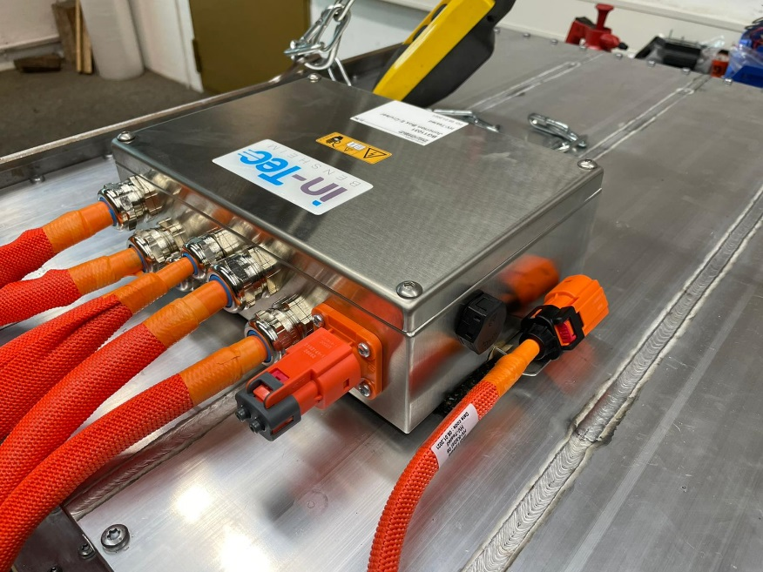

Bildunterschrift 1:

Qualität in Rekordzeit: Im Auftrag der Huber Group entwickelte in-Tec Bensheim eine hochwertige HV Power Distribution Unit (PDU) mit Vorladekreis, HV-Schützen und Interlock-Überwachung. (Foto: in-Tec Bensheim GmbH)

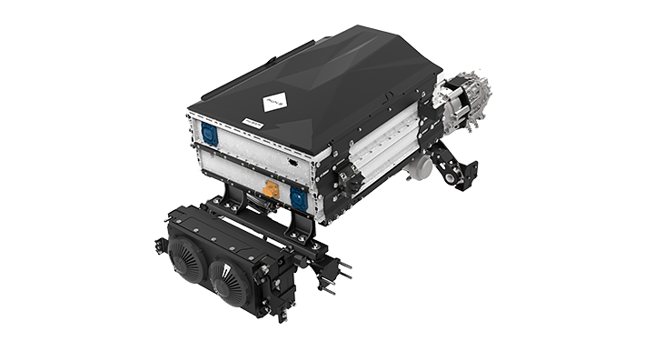

Bildunterschrift 2:

Die fertige Kontrolleinheit genügt den hohen Anforderungen an Fahrzeuge im Untertagebau. (Foto: Huber Group)

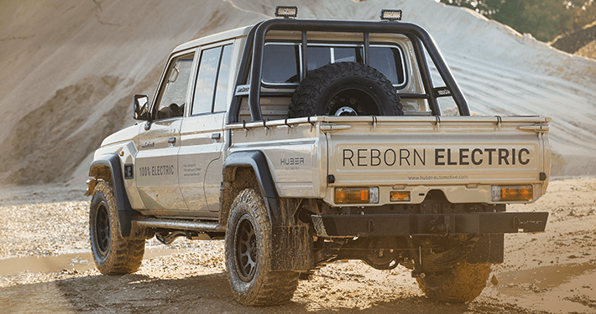

Bildunterschrift 3:

Die von in-Tec Bensheim entwickelte und bereitgestellte HV Power Distribution Unit (PDU) ist ein wesentlicher Baustein des robusten und zukunftsfähigen 2WD/ 4WD Fahrzeugs. Der elektrifizierte Land Cruiser ist für den Einsatz in extremen Umgebungen in unwegsamem Gelände bestens geeignet. (Foto: Huber Group)